

***京都市総合教育センターカリキュラム開発支援センター***

***KYOTO×教育DXサポートチーム（DST）***

令和７年

DX通信

３月号



*たくさんの支援依頼をいただき*

*ありがとうございました*



令和６年度もたくさんの支援依頼をいただきました。校内研修の支援、少人数または個別の操作支援、そして1年生が初めてＧＩＧＡ端末に触れるログイン支援、オンライン他校交流会での機器操作支援などのサポートにたくさんの小中学校を訪問しました。

また、当センターでの集合研修にも多数参加いただきました。訪問や研修の中で、多くの先生方のお声を聞き、児童・生徒の様子に触れ、我々ＤｓＴ（ＤＸサポートチーム）もそれぞれのニーズに合わせた支援内容を実施してきました。

我々の取組で、ＩＣＴのハードルが少しでも下がり、授業や学習活動の中で、活用していただけたら幸いです。さらなる教育ＤＸの推進を期待しています。



支援申込書





授　業　支　援

☆葵小学校・下鴨小学校（２月６日）：オンライン英語交流支援

　両校の６年生が１１月に引き続きTeams の会議機能を使って、英語での交流

を行いました。前回のネット状況を踏まえて、今回も両校とDsTで事前に打合

せを入念に行い、本番を迎えました。接続がスムーズにいくように、２教室に分

かれて行い、とても順調に進めることができまし

た。ブレイクアウトルームでも、笑顔で楽しそう

に取り組む姿がたくさん見られました。

**レストランのテーブルでノートパソコンを使っている人々

**

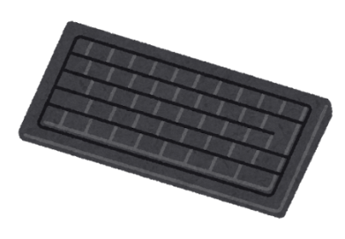

足あとのライン素材（犬・猫）

☆明徳小学校（２月１８日）：オンライン英語交流支援

「自分のことと自分が住むまちのことを英語で伝え合おう」をめあてとして、２学期に行った６年生に続き、今回は５年生が岩手県と宮崎県の小学校の５年生と交流をしました。

　全体会の後、ブレイクアウトルームに分かれ、自己紹介を行いました。そこでは、ロイロノートで作成した「紹介したいもの（場所）写真カード」を画面共有

機能で見せながら、積極的に自分たちの思いを

伝えようとしていました。

児童はこれまでもＺＯＯＭでの交流を経験し

ており、音声や映像などの通信トラブルや機器

の不具合等もほとんど見られず、今回の学習はとてもスムーズに進めることができました。



研　修　支　援

☆大枝中学校（１月２７日）：ロイロノート（個別支援）「総合教育センターで実施」

　夏の集合研修に参加されて、その時に紹介した

研修内容の確認に来られました。テキストカードや

カメラカードなどロイロノートの基本操作を一通り

復習した後、ミライシードの紹介もしました。

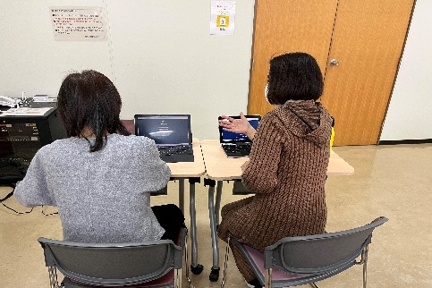







*採 用 前 研 修*

☆採用前GIGA端末基本操作研修会（２月２５日・２８日）

　４月からの教員採用予定者を対象にGIGA端末の

基本操作研修を行いました。

まず、統合端末の事務系と学習系の違いを理解す

るところからのスタートです。重要な情報や個人情

報などが流出しないようにネットワークを別々のも

のに切り替えて使用することを丁寧に説明しました。

次に、Teamsの概要です。特に、初任者研修のレポートや課題の提出が４月当初より必要になってくるので、そのやり方について実際に操作し確かめました。

最後に、ロイロノートの基本的な操作です。テキストカードやカメラカードの操作やカードの連結、画像の取り込みなど授業で簡単に活用できるものを紹介しました。そして、提出されたカードを提示して、対話的な学習に繋げるのに効果的なソフトであることも伝えました。

出席者からは、「GIGAに対する不安を解消できた」、「学校現場で積極的に活用していきたい」などの感想が聞かれました。

学校を異動する時に、これまで使っていたロイロノートのデータを新任校へ移すことができます。

ロイロノート

エクスポート・インポート

ICT活用今月の一歩

☆左の授業一覧から利用する授業（教科）を選択し、右上の3点リーダー（①）から「エクスポート」をクリックします（②）。次に移したいノートにチェックを入れます（③）。そしてノート上部の「エクスポート」をクリックし（④）、ダウンロードします。

異動先の学校でも開ける場所（センターサーバなど）に保存します。

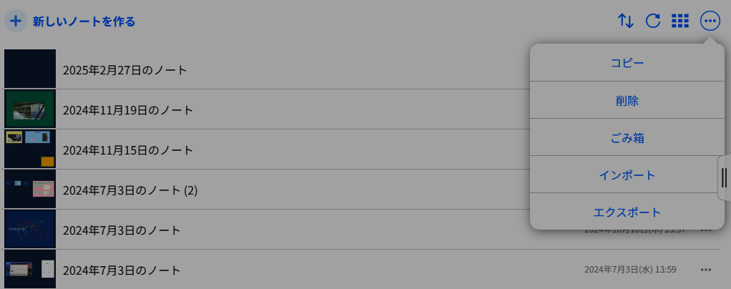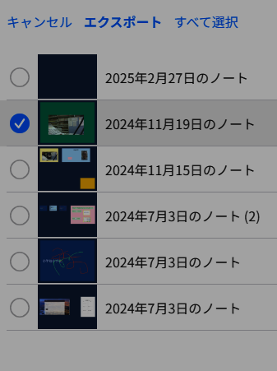

④

③

②

☆新任校で授業を開き、右上の3点リーダー（①）から「インポート」を選択し（②）、保存場所から、データ（白いアイコンで表示）を選択して（③）、「開く」をクリックします（④）。そして「インポート」画面の右上にある「開始」をクリックします（⑤）。

⑤

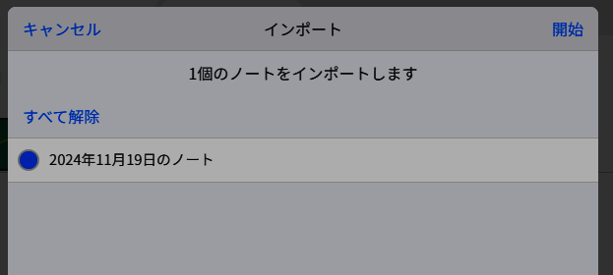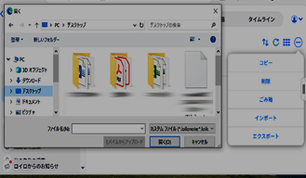

③

②

④

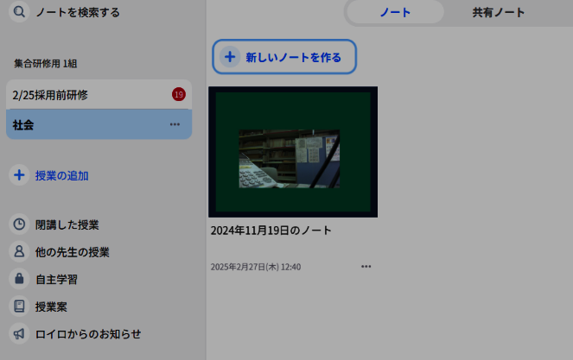

インポート完了です。

